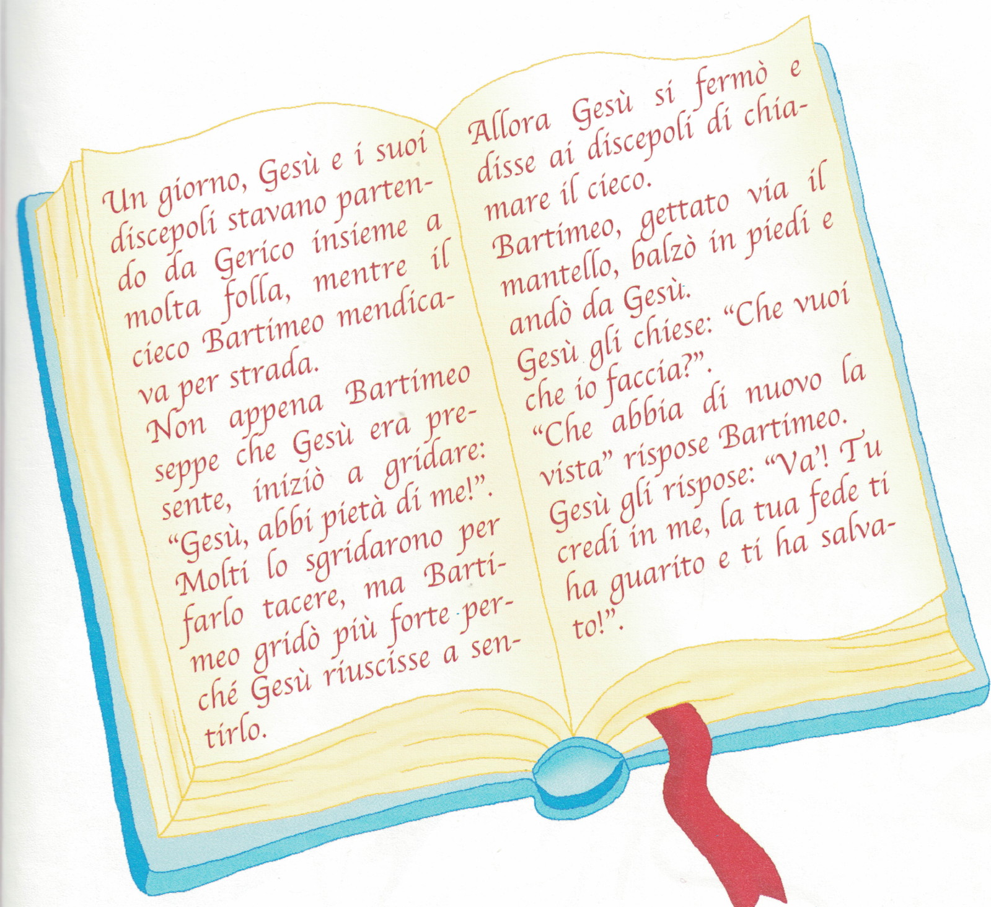

Attività per i bambini di 3-4 anni:
- Ascoltare il miracolo
- Colorare a piacere (acquarelli, polvere di gessetti, colori)

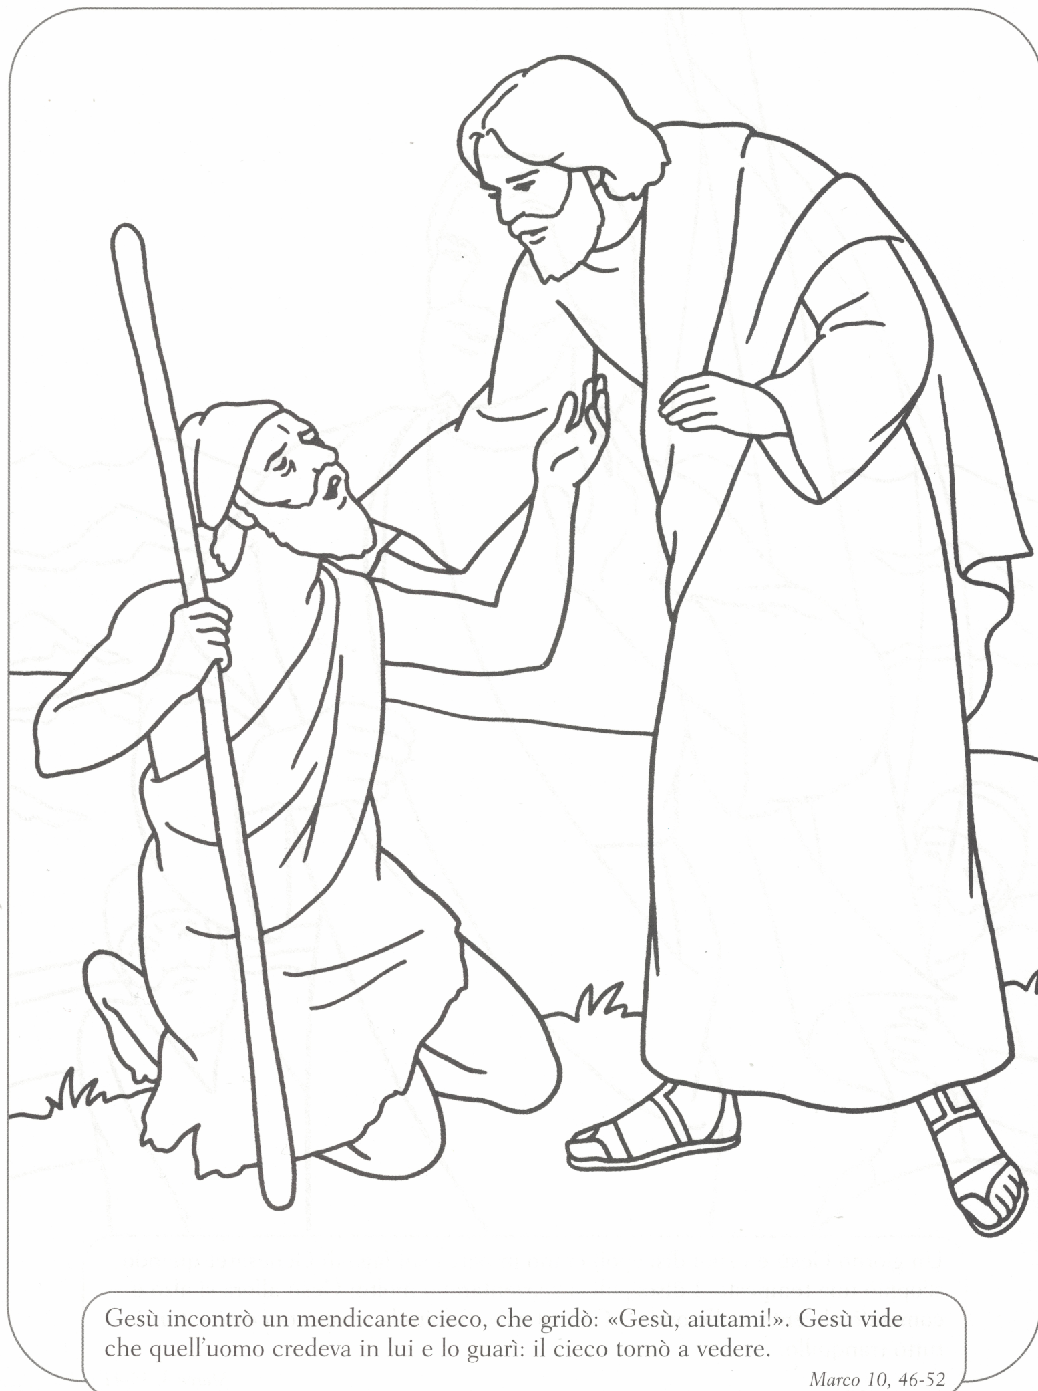

Attività per i bambini di 5 anni:
- Ascoltare il miracolo
- Colorare le varie fasi cronologiche della storia (3 disegni)
- Ritagliare i disegni
- Incollarli in ordine, sotto il titolo

Il cieco Bartimeo

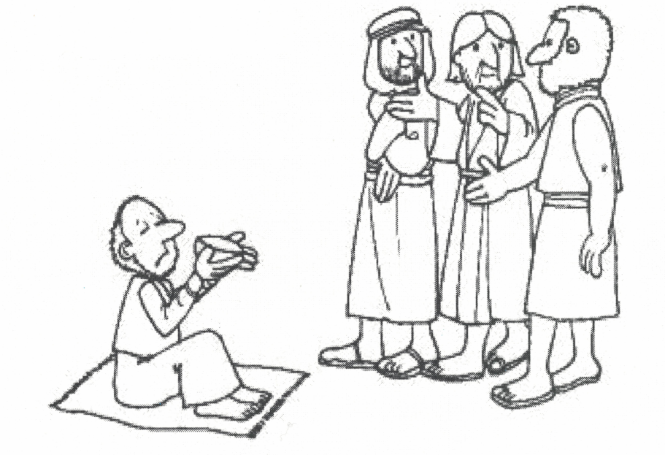

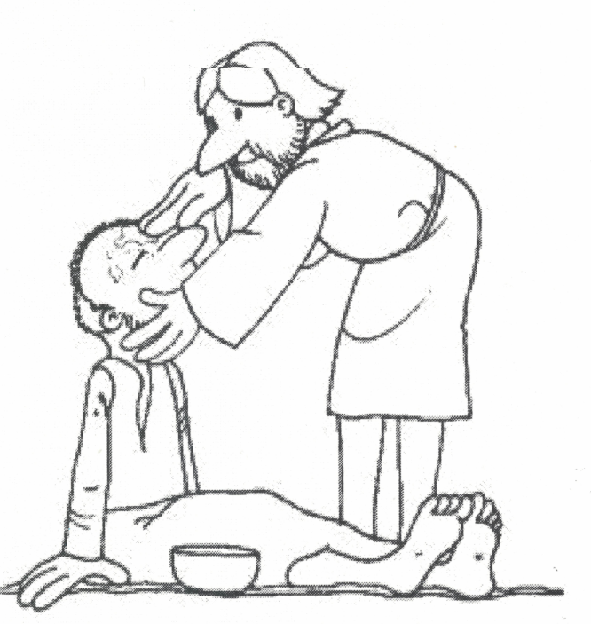

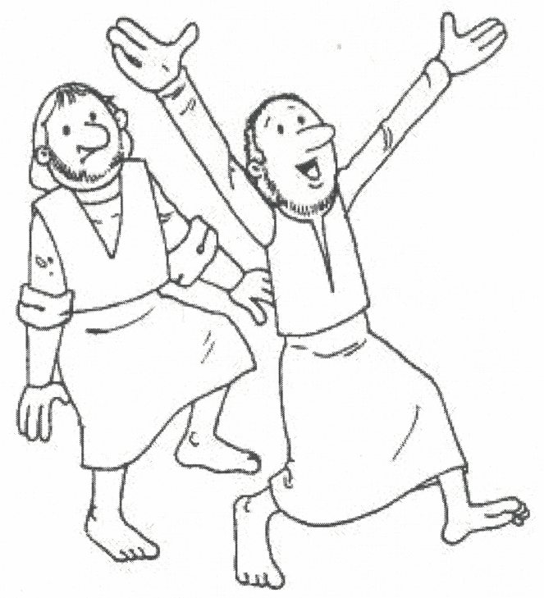
Dopo la Pasqua , Gesù che è risorto, compie l’ultimo miracolo:
La scheda che segue è per i 3 anni:
Attaccare pezzettini colorati sui pesci

La scheda che segue è per i 4 anni:
Colorare, usando vari colori, i pesci dentro la rete.

La scheda che segue è per i 5 anni:
Colorare la scheda e tutti i pesci usando colori diversi, ritagliare i pesci ed incollarli sulla rete.

La pesca miracolosa
